Роспотребнадзор: о безопасности в походе расскажет Петя Лентяев
Представляем вторую инфографику из новой информационно-просветительской серии.
TelegramVKOk
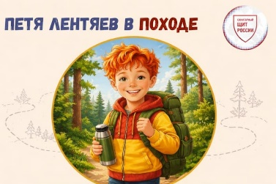
В рамках проекта «Санпросвет» Роспотребнадзор запустил для детей серию инфографик с Петей Лентяевым. Материалы, разработанные специалистами с учетом возрастных особенностей детей, содержат важную информацию о здоровье в доступном и увлекательном формате. Способ подачи информации в виде ярких, наглядных, запоминающихся образов помогает упростить восприятие и лучше запомнить главное.
Во втором выпуске Петя напомнит о важных санитарно-гигиенических правилах, которые нужно соблюдать в походе. Герой детского «Санпросвета» любит с родителями ходить в лес. Чтобы прогулка на природе прошла без проблем, важно знать на что обратить внимание в первую очередь. Как себя вести – смотрите в инфографике (скачать ее можно здесь).
Справочно
Творческая работа одного из победителей Всероссийского конкурса детских рисунков «Персонаж здорового образа жизни» 2023 года, где был изображен Петя Лентяйкин, вдохновила на создание познавательных и ярких визуальных материалов проекта «Санпросвет» для детей в 2024 году.
Так появился герой детского «Санпросвета» Петя Лентяев – веселый школьник, задорный мальчишка, который раньше ленился, но потом понял, что соблюдение простых правил гигиены и здоровый образ жизни помогают быть активным и здоровым, а также хорошо учиться. Петя в простой и доступной форме рассказывает другим детям про важные правила заботы о здоровье.
В 2026 году Роспотребнадзор представил новые выпуски раскраски, комикса и инфографики с Петей Лентяевым. Общий охват аудитории в социальных сетях и СМИ материалами Роспотребнадзора с Петей Лентяевым составил более 4,7 млн (по данным «Медиалогии»).

Источник: https://санщит.рус/

